《高级网页设计I》
图像解决方案 项目报告
学 号 | 24001010621 | 姓 名 | 胡家瑜
班 级 | 计科24006 | 专 业 | 计算机科学与技术
项目选题名称 | 电影推荐 App「光影集」移动端下导航（iconfont 字体图标）

一、实施过程
（一）项目需求与实现
本次图像解决方案取材于三级项目「光影集 FILMLIGHT」——一个电影推荐类的移动端 App。三级项目原为桌面版页面（siji.html，1120px 布局，导航位于页面顶部），在移动端缺少常驻的底部导航。本次的任务是为该 App 设计并实现一条宽度自适应的固定下导航：共五项（首页、影库、片单、榜单、我的），全屏宽度、五项等分；图标全部使用 iconfont 中下载的字体图标；「片单」带数字徽章，「我的」带右上角红点；选中项用金色文字加顶部高亮条标识。实现文件为 13-3.html，源码中同时给出了原导航与新下导航的对照说明。
从使用场景看，导航要解决三个问题：一是单手可达——拇指自然落在屏幕下缘，导航必须常驻底部；二是随时切换——首页、影库、片单、榜单、我的五个模块之间要一步直达，不再回到顶部找菜单；三是状态可见——“片单”里有 3 部想看未处理、“我的”有新消息，需要在图标上直接提示。因此导航项固定为五项，其中两项带状态标记。
实现上有四条硬性要求：①图标统一使用 iconfont 中下载的字体图标，通过 @font-face 引入，不使用外部 CDN 与第三方库；②导航宽度自适应，任何屏幕宽度下五项始终等分，不出现横向滚动；③类名与变量统一以姓名缩写 hjy_ 开头，不使用 id 选择器，公共样式作为全局 CSS 集中定义；④为图标附上选中、点击、徽章三种状态，使视觉效果与真实 App 接近。
下导航原图：
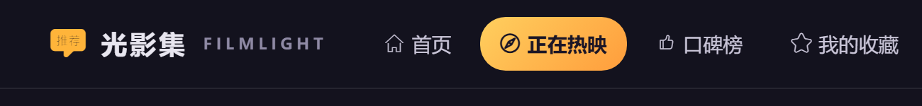
图 1-1 三级项目原导航（siji.html 顶部导航，四项，图标与文字横排，1280px 视口截取）
说明：原导航为桌面版顶部导航，四项、图标在左文字在右、整体在 1120px 容器内居中，既不适合单手操作，也无法在窄屏下保持常驻。改造为下导航后，项数增加到五项，图标与文字改为上下排列，项宽由内容宽度改为等分宽度。
下导航实现图：
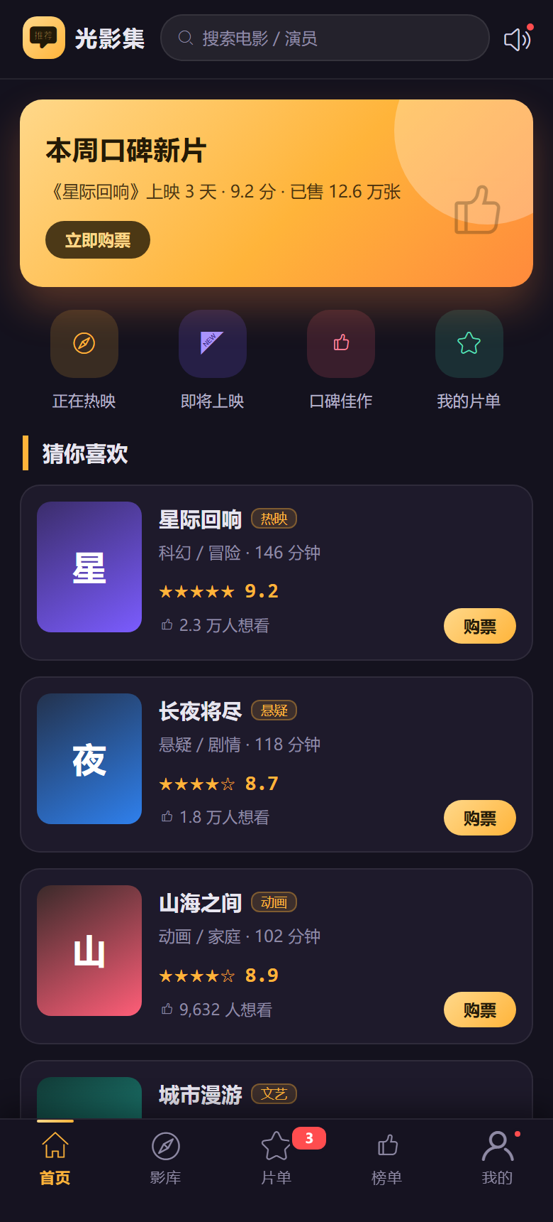
图 1-2 下导航实现效果（390px 手机视口整屏，导航贴底、五项等分）
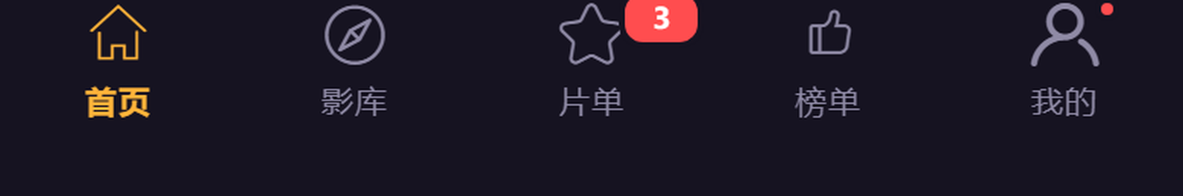
图 1-3 下导航局部放大（选中态金色高亮条、「片单」数字徽章 3、「我的」右上角红点）
从 iconfont 获得的所有图标的截图：
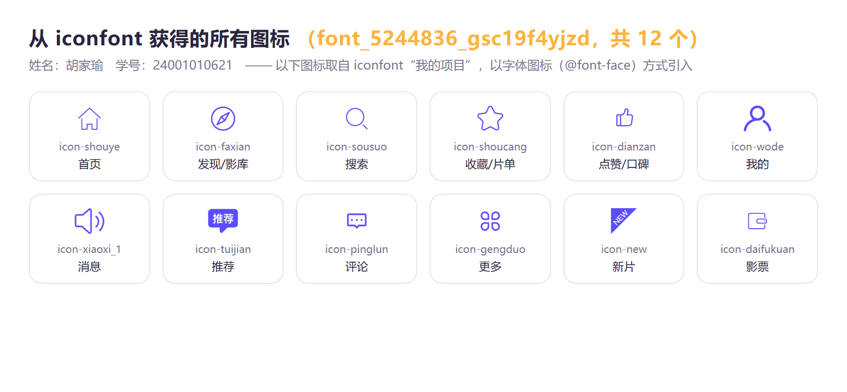
图 1-4 iconfont 项目 font_5244836_gsc19f4yjzd 中的 12 个图标（字体图标方式引入）
（二）项目代码
要求：使用字体图标或 SVG 的方式使用 iconfont 图标，代码中要包含学号或姓名，或者类名中包括姓名缩写，原则上不建议使用 id 选择器，原则上要设计全局 css。
本项目的做法：①以字体图标方式引入 iconfont.css，用 <i class="iconfont icon-xxx"></i> 调用图标，图标大小、颜色由 font-size 与 color 控制；②全部类名以姓名缩写 hjy_ 开头，JavaScript 变量同样以 hjy_ 开头，HTML 与 JS 中写有“姓名：胡家瑜”的注释；③页面没有任何 id 属性，CSS 中也不使用 id 选择器，全部用 class 选择器；④把根变量 :root、reset 与公共样式集中放在样式表最前面，作为全局 CSS。核心代码如下。
1. HTML：下导航结构（五项，图标 + 文字 + 徽章/红点）
<!-- 姓名：胡家瑜 日期：2026-11-05 功能：五项自适应下导航 -->
<nav class="hjy_tabbar">
<a href="#" class="hjy_tab hjy_tab_active">
<span class="hjy_tab_icon_wrap">
<i class="iconfont icon-shouye hjy_tab_icon"></i>
</span>
<span class="hjy_tab_label">首页</span>
</a>
<a href="#" class="hjy_tab">
<span class="hjy_tab_icon_wrap">
<i class="iconfont icon-faxian hjy_tab_icon"></i>
</span>
<span class="hjy_tab_label">影库</span>
</a>
<a href="#" class="hjy_tab">
<span class="hjy_tab_icon_wrap">
<i class="iconfont icon-shoucang hjy_tab_icon"></i>
<span class="hjy_badge hjy_wish_badge">3</span>
</span>
<span class="hjy_tab_label">片单</span>
</a>
<a href="#" class="hjy_tab">
<span class="hjy_tab_icon_wrap">
<i class="iconfont icon-dianzan hjy_tab_icon"></i>
</span>
<span class="hjy_tab_label">榜单</span>
</a>
<a href="#" class="hjy_tab">
<span class="hjy_tab_icon_wrap">
<i class="iconfont icon-wode hjy_tab_icon"></i>
<span class="hjy_dot hjy_me_dot"></span>
</span>
<span class="hjy_tab_label">我的</span>
</a>
</nav>

2. CSS：全局样式 + 导航等分布局 + 徽章/红点 + 手机端固定贴底
/* 姓名：胡家瑜 日期：2026-11-05 功能：下导航样式（全局 CSS 置顶） */
:root { --hjy_gold:#ffb43a; --hjy_muted:#8f8aa5; --hjy_red:#ff4d4f;
--hjy_line:rgba(255,255,255,.08); }
* { margin:0; padding:0; box-sizing:border-box; } /* 全局 reset */
/* 导航容器：flex 布局，全宽，贴底，适配刘海屏安全区 */
.hjy_tabbar {
display:flex; position:sticky; bottom:0; z-index:20; width:100%;
background:#161321; border-top:1px solid var(--hjy_line);
padding-bottom:env(safe-area-inset-bottom, 0px);
}
/* 每个导航项：flex:1 1 0 + min-width:0 实现宽度自适应等分 */
.hjy_tab {
flex:1 1 0; min-width:0; display:flex; flex-direction:column;
align-items:center; justify-content:center; gap:3px; position:relative;
padding:8px 2px 7px; color:var(--hjy_muted); transition:color .22s ease;
}
/* 选中态：金色文字 + 顶部高亮条（用 ::before 过渡宽度） */
.hjy_tab_active { color:var(--hjy_gold); }
.hjy_tab::before {
content:''; position:absolute; top:0; left:50%; width:0; height:2px;
border-radius:2px; background:linear-gradient(90deg,#ffd88a,var(--hjy_gold));
transform:translateX(-50%); transition:width .25s ease;
}
.hjy_tab_active::before { width:26px; }
/* 字体图标：图标大小就是 font-size，颜色随 .hjy_tab 的 color 继承 */
.hjy_tab_icon { font-size:21px; display:inline-block; transition:transform .25s ease; }
.hjy_tab:active .hjy_tab_icon { transform:scale(.86); }
.hjy_tab_label { font-size:10.5px; letter-spacing:.5px; }
/* 数字徽章：绝对定位在图标右上，用描边把图标“抠”出来 */
.hjy_badge {
position:absolute; top:-5px; left:50%; transform:translateX(9px);
min-width:16px; height:16px; padding:0 4px; border-radius:8px;
background:var(--hjy_red); color:#fff; font-size:9.5px; line-height:16px;
text-align:center; font-weight:700; border:2px solid #161321;
box-sizing:content-box;
}
/* 右上角红点 */
.hjy_dot {
position:absolute; top:-2px; left:50%; transform:translateX(10px);
width:8px; height:8px; border-radius:50%; background:var(--hjy_red);
border:2px solid #161321;
}
/* 窄屏（手机）：页面铺满，导航固定贴底，内容留出导航高度 */
@media (max-width:768px) {
.hjy_phone { width:100%; height:auto; min-height:100dvh; border:none;
border-radius:0; box-shadow:none; }
.hjy_tabbar { position:fixed; left:0; right:0; bottom:0; }
.hjy_panel { padding-bottom:78px; }
}

3. JavaScript：点击切换面板、同步标题、清除徽章与红点
// 姓名：胡家瑜 日期：2026-11-05 功能：下导航切换与徽章/红点交互
(function () {
var hjy_tabs = document.querySelectorAll('.hjy_tab');
var hjy_panels = document.querySelectorAll('.hjy_panel');
var hjy_badge = document.querySelector('.hjy_wish_badge');
var hjy_dot = document.querySelector('.hjy_me_dot');
function hjy_switch(hjy_index) {
hjy_tabs.forEach(function (t) { t.classList.remove('hjy_tab_active'); });
hjy_panels.forEach(function (p) { p.classList.remove('hjy_panel_active'); });
hjy_tabs[hjy_index].classList.add('hjy_tab_active');
hjy_panels[hjy_index].classList.add('hjy_panel_active');
// 进入「片单」清除数字徽章，进入「我的」清除红点
if (hjy_index === 2 && hjy_badge) hjy_badge.classList.add('hjy_hidden');
if (hjy_index === 4 && hjy_dot) hjy_dot.classList.add('hjy_hidden');
}
hjy_tabs.forEach(function (t, i) {
t.addEventListener('click', function (e) {
e.preventDefault();
hjy_switch(i);
});
});
})();

二、测试与发布
测试环境为 Windows 11 + Microsoft Edge（Chromium 内核，版本 132），并在 Chrome（同一内核）与手机浏览器上抽查，渲染结果一致。分别取 390px（手机）、768px（平板断点）、1440px（桌面）三种视口，检查：五项是否始终等分、导航是否始终贴底、内容是否被导航遮挡、徽章与红点是否随项宽变化而偏移、点击切换与选中态是否正常、是否出现横向滚动条。390px 视口的效果见上文图 1-2，另两种视口如下。
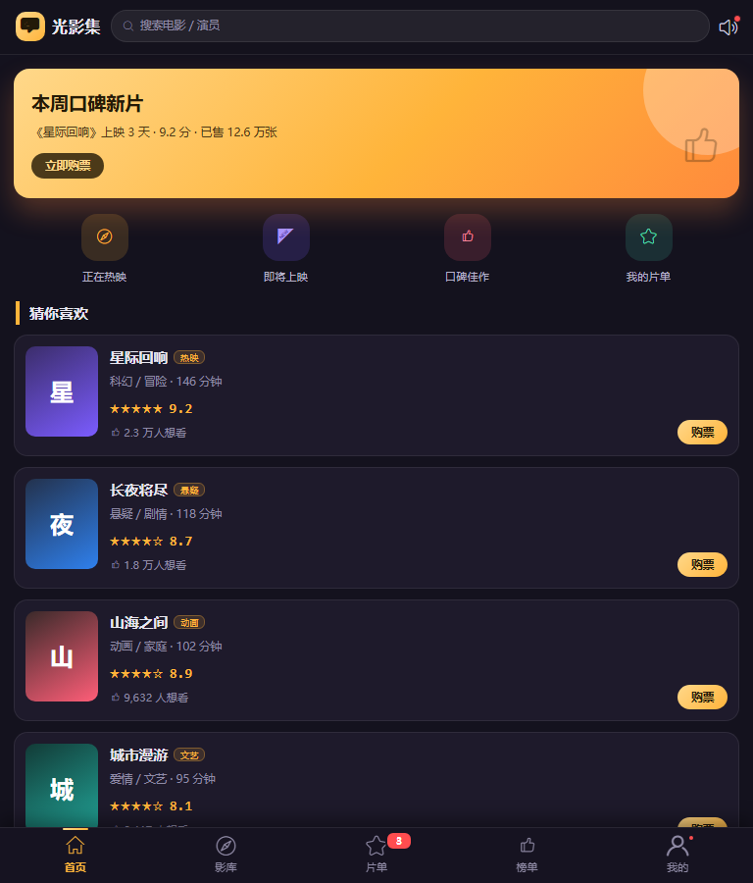
图 3-1 768px 视口（平板断点：页面铺满、导航固定贴底，五项仍等分）
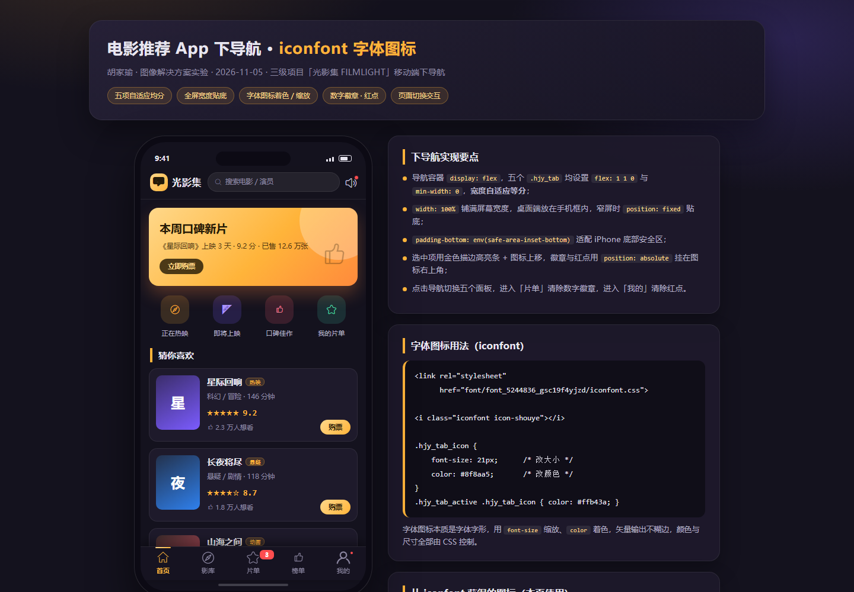
图 3-2 1440px 视口（桌面：手机模拟器居中，右侧为下导航实现要点与图标清单）
发布：项目使用 Git 管理，已提交并推送到远程仓库——GitHub（https://github.com/sjsgbmyqj/hujiayu）与 Gitee（https://gitee.com/qiji66666/hujiayu2026），可随时查看源码与提交记录；如需在线预览，在仓库中开启 GitHub Pages 或 Gitee Pages 并指向 13-3.html 即可。本报告提交时随附 13-3.html 与 font 字体目录，保证离线打开时图标正常显示。
三、项目总结
1. 先拆需求，再动样式。一条下导航看起来简单，实际由四件事组成：项数与结构、宽度自适应策略、图标方案（字体图标还是 SVG）、状态（选中、徽章、红点）。这次先把这四件事逐一确定，再开始写代码，因此样式只改了两三轮，没有出现推倒重来的情况。
2. 布局上的关键两行代码。导航项用 flex:1 1 0 均分宽度时，必须同时写 min-width:0，否则某一项文字稍长，就会把该撑宽、使五项不再等分；在手机模拟器里用 position:sticky 就够了，真正上手机则改用 position:fixed，再配合 env(safe-area-inset-bottom) 避开手势条，并给内容区补 padding-bottom，避免最后一条内容被导航压住。
3. 踩过的坑。一是徽章位置：徽章的 translateX 给大了会压到相邻项的文字，给小了又会盖住图标本身，最后取 9～10px，并加 2px 与导航底色相同的描边，视觉上把图标“抠”了出来；二是导航背景一开始用 rgba(22,19,33,.97) 的半透明，滚动时下层卡片文字会隐约透出来，改成不透明深色后才干净；三是用无头浏览器截图时发现窗口有最小宽度限制，390px 视口其实没有生效，改用 iframe 容器后才得到真实的手机视口，这说明“看起来对”和“真的对”之间，还需要一次测量验证。
4. AI 使用说明。本次使用 CodeBuddy（Auto 模型）辅助完成：先由我描述需求（电影推荐 App、五项下导航、字体图标、全宽等分、徽章与红点），由 AI 生成页面骨架与样式初稿；随后我在浏览器中逐视口核对尺寸、间距与状态，把不合适的部分（图标语义、徽章偏移、导航背景透明度、分类文案）逐项改掉，并让 AI 协助整理核心代码与说明文字。体会是：AI 能把“从零到能跑”的时间压得很短，但取舍与细节判断仍然要自己做，把它当作高效的草稿工具比当作答案更可靠。

